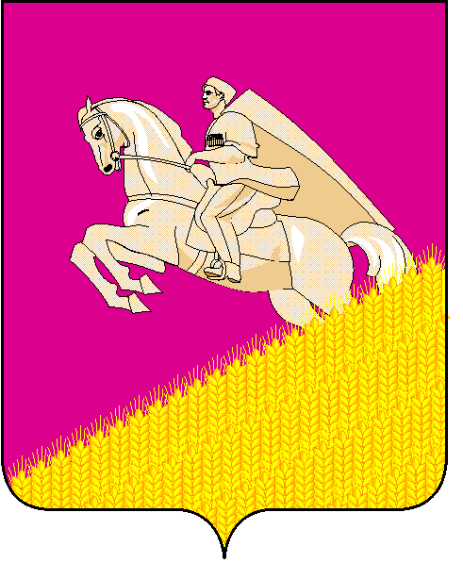

СОВЕТ МУНИЦИПАЛЬНОГО ОБРАЗОВАНИЯ КУЩЕВСКИЙ РАЙОН

решение
от №
ст-ца Кущевская

О внесении изменений в решение Совета муниципального
образования Кущёвский район от 23 ноября 2011 года № 246
«О компенсационных выплатах депутатам Совета
муниципального образования Кущёвский район»

В целях приведения порядка осуществления компенсационных выплат на возмещение расходов депутатов Совета муниципального образования Кущёвский район на осуществление депутатской деятельности в соответствие с действующим законодательством и уточнения суммы компенсационной выплаты на 2018 год Совет муниципального образования Кущёвский район РЕШИЛ:
- Внести в решение Совета муниципального образования Кущёвский район от 23 ноября 2011 года № 246 «О компенсационных выплатах депутатам Совета муниципального образования Кущёвский район» изменения, заменив в пункте 2 цифры «2012» цифрами «2018».
2. Управлению делами администрации муниципального образования Кущевский район (Пономарева) опубликовать настоящее решение, разместив его полный текст на сайте в информационно-телекоммуникационной сети «Интернет», зарегистрированном в качестве средства массовой информации «Муниципальный вестник» (www.kush-adm.ru).
3. Решение вступает в силу со дня его опубликования и распространяется на правоотношения, возникшие с 01 января 2018 года.

Исполняющий обязанности главы  муниципального образования  Кущёвский район |  | Председатель Совета муниципального образования Кущёвский район
Е.Н.Коротенко |  | И.А.Гузев

